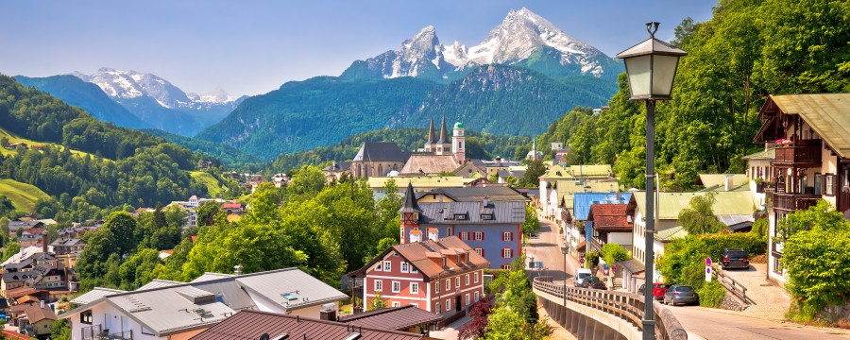

© xbrchx/shutterstock

**Immer mehr Tourismusorte verbieten Zweitwohnungen**

von [Rebecca Piron](https://kommunal.de/rebecca-piron)

Redaktion | KOMMUNAL

12. August 2019

Nicht nur Großstädte kämpfen mit Wohnungsmangel - auch kleine Tourismusorte suchen nach einer Lösung. Berchtesgaden und Schönau haben einen Vorstoß gewagt. Nun ziehen weitere Kommunen nach.

Die Fensterläden sind meist verschlossen, wenn sich jemand auf dem Grundstück aufhält, ist es zumeist der Gärtner - ein Bild, dass sich in den meisten Tourismusorten beobachten lässt. Denn hier haben viele Menschen Zweitwohnungen, die sie nur im Urlaub nutzen. Gleichzeitig suchen Einheimische verzweifelt nach bezahlbaren Wohnungen. So etwa in Tegernsee, wo auch Bayern-Kapitän Manuel Neuer und der russische Milliardär Alischer Usmanow Villen gekauft haben. Die Zahl der Nebenwohnsitze stieg in dem kleinen Ort innerhalb von zehn Jahren um 24 Prozent. Um Interessenten, die Immobilien für ihren Urlaub oder als Geldanlage kaufen möchten, abzuschrecken, hat die Kommune ihre Zweitwohnsitzsteuer mittlerweile auf zwanzig Prozent erhöht. Nun ist erstmals ein leichter Rückgang im Trend zum Zweitwohnsitz zu erkennen. Viele lassen sich jedoch weiterhin nicht abschrecken und verknappen den Wohnraum in der 4.000-Einwohner-Stadt weiter.



**Zweitwohnungen nur nach Genehmigung**

Deshalb sind Berchtesgaden und Schönau am Königssee einen radikaleren Schritt gegangen. Sie haben einen "Zweitwohnungsstopp" verhängt. Wer etwa in Berchtesgaden einen Nebenwohnsitz erwerben möchte, muss dies bei der Stadt beantragen. Im Regelfall werde die Genehmigung nicht erteilt, sagt Berchtesgadens Bürgermeister Franz Rasp gegenüber der dpa. Einige Absagen seien mittlerweile schon verschickt worden. "Wir wollen verhindern, dass Wohnraum leer steht", erklärt Rasp. Bestehende Zweitwohnungen haben dagegen Bestandsschutz. Bisher sind etwa sieben Prozent der Wohnungen im Kurort Zweitwohnsitze. Das sei im Verhältnis zu anderen Touristenorten wenig, solle allerdings auch nicht mehr werden.

**[Immobilien - Sylter Grauen greift um sich](https://kommunal.de/immobilien-sylt)**

[Die Immobilienpreise auf den Ostfriesischen Inseln explodieren und das hat weitrechende Folgen für die Kommunen - Spiekeroogs Bürgermeister will sich dem zur Wehr setzen.](https://kommunal.de/immobilien-sylt)

[MEHR](https://kommunal.de/immobilien-sylt)

**Schönau ist noch strikter**

Die Gemeinde Schönau geht bei ihrer Regelung noch einen Schritt weiter. Beim Verkauf einer Immobilie wird die Nutzung als Zweitwohnung sofort ausgeschlossen. Das hat laut Bürgermeister Hannes Raps bereits einen Eigentümer davon überzeugt seine Wohnungen nicht mehr als Eigentumswohnungen zu verkaufen, sondern sie in Mietobjekte umzuwandeln. Der Bürgermeister ist zufrieden. Schon in den 1990er Jahren hatte die Gemeinde einen Zweitwohnungsstopp verhängt. Dieser wurde jedoch später wieder aufgehoben, da die Nachfrage vorübergehend eingebrochen war.

**Auch andere Kommunen verhängen Stopps**

Nachdem Berchtesgaden und Schönau erste Resultate mit ihren Zweitwohnungsstopps erzielen, hat nun auch Ruhpolding in den Chiemgauer Alpen einen Stopp verhängt. Und auch Kreuth im Tegernseer Tal hat bereits eine Satzung formuliert. Um rechtlich auf sicheren Beinen zu stehen, hat die Kommune die Satzung nun an den Bayerischen Gemeindetag zur Prüfung geschickt. Auch in der Schweiz und in Österreich gibt es ähnliche Regelungen für Zweitwohnungen. Einige Touristenorte bleiben jedoch skeptisch bezüglich der Zweitwohnungsstopps. Sie vermuten viele Klagen, wie es sie auch bei der Zweitwohnungssteuer immer wieder gibt. Die Satzungen sind allerdings vom Baugesetzbuch abgedeckt. Touristenorten ist es erlaubt die Nutzung von Wohnungen einer Genehmigung zu unterstellen. Sieht die Nutzung so aus, dass die Immobilie mehr als 50 Prozent des Jahres unbewohnt bleibt, kann eine Genehmigung verwehrt werden.

**DStGB unterstützt den Vorstoß**

Bernd Düsterdiek vom Deutschen Städte- und Gemeindebund macht gegenüber dpa auf eine wichtige Einschränkung aufmerksam: "Diese Regelung gilt für Orte, die überwiegend von Fremdenverkehr bestimmt sind." Verabschiede eine andere Kommune eine ähnliche Satzung, würde es sich um einen erheblichen Eingriff in Eigentumsrechte handeln. Trotzdem unterstützt der Deutsche Städte- und Gemeindebund den Vorstoß der Kommunen.

Sie möchten immer aktuell informiert bleiben über die kommunale Welt? Dann melden Sie sich jetzt zum [KOMMUNAL-Newsletter](https://kommunal.de/newsletter/kommunal?utm_medium=website&utm_source=teaser&utm_campaign=rp) an!

​Der Newsletter für kommunale Entscheidungsträger. Lesen Sie was Kommunen bewegt

Formularbeginn

E-Mail redaktion@kommunal.de

Formularende

Formularbeginn

Formularende

<https://kommunal.de/zweitwohnungen-verbieten>

Tel.: +49 (0) 30 8145012-600

, Rebecca Piron,